Nuestra misión: “ Formar hombres y mujeres Cristianos , Nobles y Capaces ”



Curso: Sexto básico A -B
Asignatura: Tecnológica
Clase: 5 Unidad II

Objetivo: Crear diseños de objetos y sistemas tecnológicos para resolver problemas o aprovechar oportunidades: desde diversos ámbitos tecnológicos determinados y tópicos de otras asignaturas; representando sus ideas a través de dibujos a mano alzada, dibujo técnico o usando TIC; innovando con productos.

Instrucciones: Copia o pega en tu cuaderno el siguiente contenido y realiza la actividad que se encuentra al final de la guía.

Envía registro de tus actividades al siguiente correo: gfritz@colegionuevanazaret.cl

En Chile, 25 mil de toneladas de plástico terminan en el mar cada año, según el estudio “entradas de residuos de plástico de la tierra al océano”, de la Universidad de Georgia. El daño es letal: las especies marinas se estrangulan con ellas o las ingieren hasta obstruir el funcionamiento de su organismo. A nivel mundial, el 90% de las aves marinas ha ingerido plástico y se calcula que para el año 2050 el porcentaje aumentará a 99%.

El primer tipo de plástico corresponde al PET (Tereftalato de Polietileno), que es el material de las botellas plásticas traslúcidas, como las de bebidas y agua, y también el material de las cajas plásticas en las que suelen empaquetar frambuesas y frutillas. Se reconocen porque en la parte de abajo tienen un poroto de plástico. Es el plástico con mayor valor en el mercado, así que es fácil encontrar lugares donde reciclarlo.

Una de las medidas importes que podemos realizar en nuestro hogar es reutilizar nuestras botellas de plástico utilizándolas para diversas actividades que ayudan a contribuir el mantenimiento de nuestro hogar y sin contaminar.

Un ejemplo de esto es un mini huerto en casa.

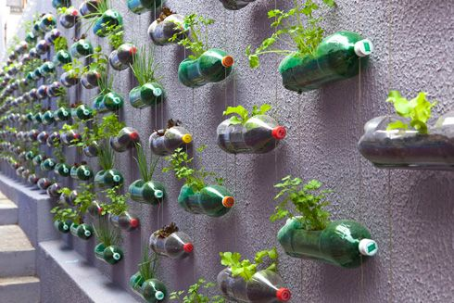
Actividad:
Las botellas de refrescos o garrafas de agua que generalmente desechamos serán las que a partir de ahora deberás guardar para utilizarlas con el objetivo de diseñar tu propio huerto con botellas.
- Crea tu mini huerto utilizando materiales que puedas tener en casa, botellas de plastico, tierra, cordon, lana, tijeras, pepas de zapallo, tomate, porotos, letenjas o cualquier tipo de semillas que tengas en tu hogar.
- Utiliza mínimo 2 botellas
- Entra al siguiente link en donde se dara un ejemplo de como poder hacerlo.
https://www.youtube.com/watch?v=l7WayVc1uDc
https://www.youtube.com/watch?v=fZXoLSh-BiQ
https://www.youtube.com/watch?v=fdwTBRzfpvs

- Envia fotos del proceso de tu trabajo y de el resultado final de este.

